Doherty: Kesehatan masyarakat, kepercayaan, dan persiapan menghadapi pandemi berikutnya
Tidak dapat dihindari bahwa akan ada pandemi lain, jadi tantangan sesungguhnya adalah mendukung bidang kesehatan masyarakat dan para peneliti, serta mempercayai bukti-bukti yang ada.
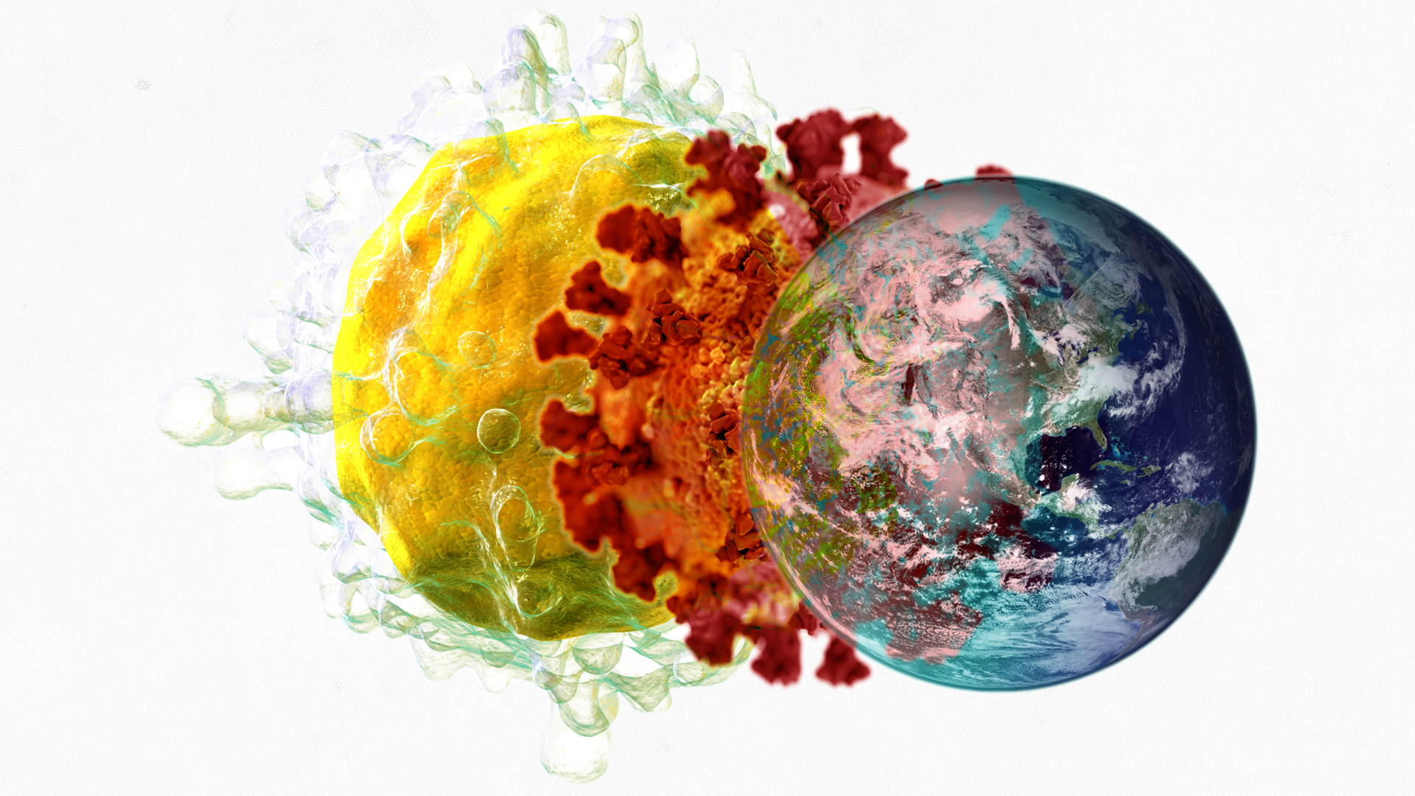
Manusia dihadapkan pada tantangan kesehatan masyarakat di masa depan, namun ada harapan berkat terobosan medis yang potensial, menurut Profesor Peter Doherty, peraih Hadiah Nobel. Ilustrasi oleh Michael Joiner, 360info, gambar via Blausen Medical CC BY 4.0
Oleh: |  | Editor:
Peter Doherty - The Peter Doherty Institute for Infection and Immunity - - |  | Suzannah Lyons - Senior Commissioning Editor, 360info
 |  | Michael Joiner - Multimedia Editor, 360info
 |  | Dean Southwell - Production Editor, 360info - -

Tidak dapat dihindari bahwa akan ada pandemi lain, sehingga tantangan sesungguhnya adalah mendukung kesehatan masyarakat dan para peneliti, serta mempercayai bukti-bukti yang ada.
`
Awal pekan ini menandai lima tahun sejak Organisasi Kesehatan Dunia (WHO) menyatakan COVID-19 sebagai pandemi.
Ahli imunologi dan peraih Nobel Profesor Peter Doherty, AC, yang juga merupakan pelindung lembaga penelitian medis yang menggunakan namanya, berbincang dengan Editor Senior 360info Suzannah Lyons mengenai sikap terhadap kesehatan masyarakat saat ini, cara terbaik mempersiapkan diri menghadapi pandemi berikutnya, serta potensi besar yang masih ada dalam penelitian medis.
`
Anda telah memperhatikan keadaan wacana publik selama bertahun-tahun. Saya ingin tahu bagaimana Anda menggambarkannya saat ini.
Seluruh karakter wacana publik – percakapan publik – telah berubah. Dan tentu saja, hal itu berubah terutama karena media sosial. Selain itu, wacana publik juga menjadi lebih terpolarisasi.
Sebagian dari kita mengingat masa lalu ketika Australia dan dunia pada umumnya menganut pandangan kolektif bahwa setiap orang berhak mendapatkan kesempatan yang adil. Hal itu telah sangat terkikis, tidak terlalu di Australia melainkan di Amerika Serikat, tetapi kondisinya jauh lebih buruk daripada sebelumnya.
Salah satu kelompok yang mungkin kurang kita bicarakan adalah mereka yang ragu-ragu terhadap vaksin. Bagaimana Anda mendeskripsikan mereka dan bagaimana kita dapat menjangkau mereka dengan lebih baik melalui pesan kesehatan masyarakat kita?
Saya pikir keraguan terhadap vaksin sangat bisa dimengerti. Vaksinasi adalah prosedur medis, tidak ada prosedur medis tanpa risiko, dan hal itu tentu berlaku untuk vaksinasi. Dan yang kita lihat selama pandemi COVID-19 adalah bahwa vaksin baru yang diperkenalkan dengan sangat cepat — dan saya yakin telah menyelamatkan banyak nyawa — sebenarnya tidak ditoleransi dengan baik oleh sejumlah orang.
Memang benar bahwa wanita lanjut usia terkena dampak dari vaksin yang awalnya diproduksi di sini oleh CSL — vaksin yang berasal dari Inggris, yaitu vaksin vektor adenovirus — dan beberapa di antaranya meninggal, sehingga vaksin tersebut segera ditarik dari peredaran.
Namun, vaksin mRNA kemudian menyebabkan gangguan yang cukup parah, terutama pada remaja laki-laki. Sejumlah anak-anak dirawat di rumah sakit karena miokarditis dan saya rasa ada beberapa yang mengalami kerusakan permanen. Jadi, hal ini cukup dapat dimengerti dan selalu ada pertimbangan antara risiko dan manfaat.
Lalu, bagaimana cara memenangkan kembali kepercayaan masyarakat? Anda mencoba menunjukkan bukti-buktinya.
Dan bukti menunjukkan bahwa vaksin standar masa kanak-kanak benar-benar sangat ditoleransi dengan baik, aman, dan efektif. Namun, ada tekanan besar terhadap vaksin-vaksin tersebut. Itulah standar emasnya, sebenarnya. Kita perlu memastikan anak-anak kita divaksinasi dengan vaksin-vaksin masa kanak-kanak tersebut.
Tampaknya ada lebih banyak virus yang beredar akhir-akhir ini. Apakah kita melihat manusia menghadapi risiko penyakit yang lebih besar, baik itu virus, peradangan, atau bahkan peningkatan angka kanker? Dan bagaimana cara terbaik untuk menanggapi hal itu?
Fakta bahwa angka kanker meningkat mungkin hanya karena kita hidup lebih lama.
Persepsi bahwa ada lebih banyak kuman di sekitar, sebenarnya mungkin tidak lebih banyak, tetapi jumlah orangnya jauh lebih banyak. Jika kita melihat dunia pada tahun 1900, ada 1,6 miliar orang. Sekarang ada 8 miliar orang.
Dan banyak dari orang-orang tersebut berada di Afrika dan mereka semakin sering berinteraksi dengan satwa liar. Salah satu alasannya adalah situasi pangan di Afrika semakin memburuk akibat perubahan iklim dan faktor-faktor lain seperti perang, sehingga orang-orang pergi ke hutan untuk berburu, misalnya, daging liar dan sebagainya. Jadi ada risiko virus menular ke manusia.
Hal ini jelas terjadi pada Ebola. Kita baru saja melihat sebuah kasus. Ada virus baru yang muncul di Kongo. Virus ini pertama kali muncul pada tiga anak yang meninggal setelah memakan kelelawar.
Hal lain yang terjadi dengan influenza adalah setelah Perang Dunia II, AS dan Australia bekerja sama untuk meningkatkan ketahanan pangan di Asia Timur, terutama di Tiongkok, dan membantu mereka membangun industri ayam skala besar.
Dan unggas-unggas ini memperbanyak virus influenza dan menyebarkannya ke manusia. Jadi, risikonya jauh lebih besar dari influenza. Kemudian tentu saja, ada pasar hewan hidup, dan dengan semakin banyaknya orang, pasar tersebut menjadi lebih berbahaya. Di atas segalanya, ada penerbangan jarak jauh dan pariwisata internasional massal.
Mengubah perilaku manusia adalah hal yang kompleks. Saya pikir pemerintah perlu memperkuat lembaga kesehatan masyarakat mereka dan memastikan mereka tetap waspada. Dan pemecatan massal banyak orang dari CDC, yang merupakan lembaga utama di AS, tentu saja sangat mengkhawatirkan.
Saya yakin 5.000 di antaranya kini sudah kembali bekerja. Maksud saya, inilah yang sedang terjadi. AS berada dalam kekacauan total. Presiden Trump adalah pembuat kekacauan.
Jadi, lembaga kesehatan masyarakat harus kuat, dan masyarakat perlu menyadari keberadaan mereka. Sayangnya, pengalaman COVID-19 menyebabkan banyak kekecewaan di kalangan berbagai pihak, banyak di antaranya disebarkan secara online, tentu saja.
Jika kita pernah menghadapi penyakit serius, maksud saya, COVID tidak separah yang bisa terjadi. Namun pada tahun 1918-19, dengan pandemi influenza, dengan populasi yang mungkin seperempat dari populasi kita saat ini, 50 hingga 100 juta orang meninggal. Sekarang, jika kita menghadapi virus seperti itu lagi, saya harap kita dapat meyakinkan orang-orang untuk benar-benar mendengarkan langkah-langkah kesehatan masyarakat, karena pada awalnya itu mungkin satu-satunya yang kita miliki.
`
Apa saran Anda bagi warga Australia menjelang pandemi berikutnya? Dan apakah kita sudah cukup siap?
Jujur saja, kita tidak pernah bisa cukup siap menghadapi bencana apa pun. Kita tidak bisa terus fokus pada hal itu dan kita tidak punya dana serta waktu yang cukup untuk melakukannya. Jadi, kita sedang meningkatkan kapasitas kita. Saya pikir CDC Australia yang baru akan membuat negara bagian bekerja sama dengan lebih baik.
Negara bagian-negara bagian telah bekerja dengan cukup baik dan kita juga telah bekerja dengan cukup baik selama pandemi. Dan pemerintah Morrison, terlepas dari segala kekurangannya, telah dengan cepat menghentikan perjalanan udara internasional dan pada dasarnya telah melakukan hal yang benar sejak awal. Dan itu sangat bergantung pada masyarakat yang mengikuti apa yang diminta dari mereka.
Sepertinya kekacauan di AS bisa berdampak pada kita di Australia. Apakah menurut Anda hal itu kemungkinan besar terjadi?
Saya tidak berpikir hal itu akan banyak mempengaruhi kesiapan kami atau apa yang akan dilakukan pemerintah kami atau lembaga-lembaga yang bertanggung jawab. Saya pikir semua laboratorium negara bagian dan pemerintah negara bagian telah bekerja dengan sangat baik, meskipun akan lebih baik jika ada koordinasi yang lebih baik di antara mereka.
Sangat sulit di Australia untuk menjalankan uji klinis nasional karena, tidak seperti militer, pada saat Federasi dibentuk telah diputuskan bahwa urusan kesehatan akan diserahkan kepada negara bagian
Sejak penemuan Anda yang memenangkan Hadiah Nobel pada tahun 1973 tentang “bagaimana sistem kekebalan mengenali sel yang terinfeksi virus”, kita telah menyaksikan kemajuan besar dalam imunoterapi. Apa yang Anda lihat sebagai potensi bidang ini di masa depan?
Imunoterapi telah menjadi sumber pendapatan utama bagi perusahaan farmasi dan pilihan pengobatan utama bagi para dokter, terutama untuk penyakit kronis dan autoimun. Imunoterapi dengan antibodi monoklonal benar-benar telah merevolusi pengobatan multiple sclerosis, beberapa jenis kanker, dan rheumatoid arthritis, dan masih banyak yang harus dilakukan.
Imunoterapi sel T awalnya tidak berkembang jauh. Kemudian muncul antibodi monoklonal penghambat titik kontrol imun yang digunakan untuk “membangunkan” sel T yang telah “tertidur” dalam kanker dan mengeliminasi kanker tersebut.
Dan saat ini kami menggabungkannya dengan berbagai pendekatan di mana kami memberikan vaksin yang dibuat dari sel kanker pasien itu sendiri kepada individu tersebut, kemudian menggunakan obat penghambat titik pemeriksaan kekebalan, dan menurut saya hal ini memiliki potensi yang sangat besar.
Ada potensi besar di bidang ini, sama seperti ada potensi besar di semua bidang kedokteran molekuler.
Seberapa banyak lagi yang harus kita pelajari tentang sistem kekebalan tubuh?
Kami memiliki begitu banyak informasi, dan hal ini berlaku di seluruh spektrum penelitian biomedis, tetapi masih ada banyak hal yang belum kami ketahui. Dua sistem kompleks utama yang kami miliki untuk menghadapi lingkungan eksternal adalah otak dan sistem saraf beserta semua bagian dan organnya, seperti mata dan telinga serta hal-hal semacam itu.
Sistem kekebalan adalah sistem lain yang bereaksi terhadap penyerang asing. Sistem ini sangat berbeda dari otak karena tidak memiliki unit pemrosesan pusat.
Ini adalah sistem yang bergerak. Sel-selnya bergerak di seluruh tubuh dan masuk serta keluar. Kita tidak tahu di mana banyak peristiwa sebenarnya terjadi. Kita tahu kelenjar getah bening sangat penting. Kita bahkan tidak tahu seberapa besar ukurannya pada suatu waktu, karena ada banyak sel tersebar di berbagai jaringan dan kita tidak tahu bagaimana menghitungnya. Kita memiliki jumlah sel darah putih yang relatif stabil dalam darah, tapi kita tidak tahu bagaimana itu bekerja dan mengapa. Bagaimana itu bekerja?
Jadi, ada banyak pertanyaan, sama seperti dalam ilmu saraf. Maksud saya, pemahaman tentang kesadaran, misalnya, yang selalu saya dekati dengan rasa takut yang besar.
Wawancara ini telah diringkas dan diedit untuk kejelasan.
Profesor Laureat Peter Doherty AC adalah seorang imunolog, peraih Nobel, dan Pelindung The Peter Doherty Institute for Infection and Immunity, sebuah kerja sama antara The University of Melbourne dan The Royal Melbourne Hospital.
Diterbitkan pertama kali di bawah lisensi Creative Commons oleh 360info™.
`
Artikel ini diterjemahkan menggunakan alat kecerdasan buatan otomatis yang berpotensi memiliki kesalahan, kesilapan dan ketidakakuratan. Berbagai upaya sudah dilakukan untuk memastikan kejelasan dan koherensi, terjemahan ini bisa saja tidak lengkap dalam menangkap nuansa, intonasi dan tujuan dari teks aslinya. Untuk versi yang tepat, silakan merujuk pada artikel aslinya.
`
Artikel ini pertama kali dipublikasikan tanggal 13 Mar 2025 di bawah lisensi Creative Commons oleh 360info™

